附件2
国务院防疫行程卡申请流程

一、微信扫描“国务院客户端”小程序
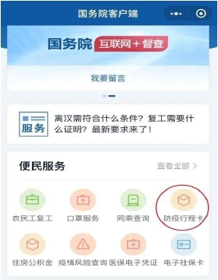
二、点击进入“防疫行程卡”

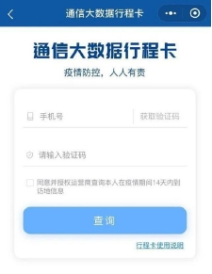
三、输入考生手机号、验证码、同意授权，然后点击查询
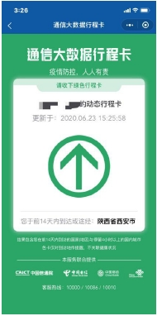
四、结果显示。查询结果显示考生前14天内到访的国家（地区）与停留4小时以上的国内城市。考生须现场确认当天申领行程卡。注：更新时间必须为现场确认当天。

